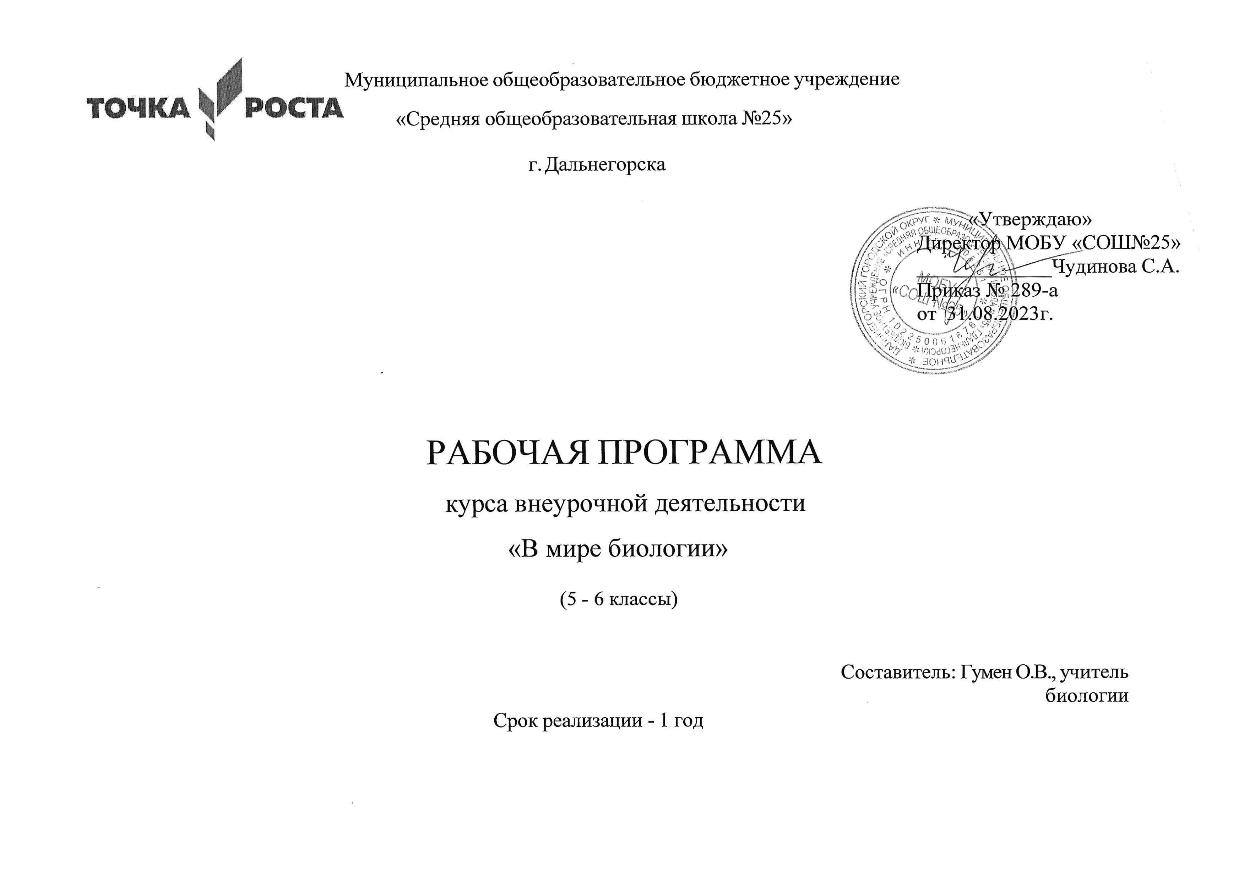

Программа внеурочной деятельности с использованием оборудования «Точка Роста»
«Увлекательная биология»

Целевая аудитория: 5-6 класс

Пояснительная записка
Программа внеурочной деятельности «Увлекательная биология» составлена с учетом требований государственного образовательного стандарта. Все разделы программы тесно связаны по структуре с основным курсом биологии. Данная программа даст учащимся не только практические умения и навыки, сформирует начальный опыт творческой деятельности, но и разовьёт интерес обучающегося к эксперименту, научному поиску, поспособствует самоопределению учащихся, осознанному выбору профессии. Учащиеся смогут на практике использовать свои знания на уроках биологии и в быту. В программу «Увлекательная биология» включены наиболее яркие, наглядные, интригующие эксперименты, практические и лабораторные работы способные увлечь и заинтересовать учащихся практической биологией. В рамках национального проекта «Образование» создание центра образования естественно- научной направленности «Точка роста» позволило внедрить в программу цифровую лабораторию и качественно изменить процесс обучения биологии. Количественные эксперименты позволят получать достоверную информацию о протекании тех или иных биологических процессов. На основе полученных экспериментальных данных обучаемые смогут самостоятельно делать выводы, обобщать результаты, выявлять закономерности, что однозначно будет способствовать повышению мотивации обучения школьников.
Цель программы: Формирование у учащихся научных представлений о биологии в повседневной жизни человека через пробуждение интереса и развитие профессиональных склонностей к предмету биология с помощью оборудования центра образования естественно-научной и технологической направленности «Точка роста».

Задачи:
Обучающие:
- расширение кругозора обучающихся;
- расширение и углубление знаний обучающихся по овладению основами методов познания, характерных для естественных наук (наблюдение, сравнение, эксперимент, измерение);
- подготовка обучающихся, ориентированных на биологический профиль обучения.

Развивающие:
- развитие умений и навыков проектно - исследовательской деятельности;
- развитие творческих способностей и умений учащихся самостоятельно приобретать и применять знания на практике.

Воспитательные:
- воспитание экологической грамотности;
- воспитание эмоционально- ценностного отношения к окружающему миру;
- ориентация на выбор биологического профиля.
При организации образовательного процесса необходимо обратить внимание на следующие аспекты:
-использование личностно-ориентированных технологий (технология развития критического мышления, технология проблемного обучения, технология обучения в сотрудничестве, метод проектов);
-организация проектной деятельности школьников, позволяющих школьникам представить индивидуальные (или групповые) проекты по выбранной теме.

Место курса в учебном плане
Согласно учебному плану МОБУ «СОШ № 25» программа внеурочной деятельности «Увлекательная биология» рассчитана на 1 час в неделю (34часа) в год.

Планируемые результаты освоения рабочей программы
Личностные результаты:
- осознавать единство и целостность окружающего мира, возможности его познаваемости и объяснимости на основе достижений науки;
- постепенно выстраивать собственное целостное мировоззрение: осознавать потребность и готовность к самообразованию, в том числе и в рамках самостоятельной деятельности вне школы;
- оценивать жизненные ситуации с точки зрения безопасного образа жизни и сохранения здоровья;
- оценивать экологический риск взаимоотношений человека и природы;
- формировать экологическое мышление: умение оценивать свою деятельность и поступки других людей с точки зрения сохранения окружающей среды - гаранта жизни и благополучия людей на Земле.
Метапредметные результаты:
Метапредметными результатами изучения программы внеурочной деятельности «Увлекательная биология» является формирование универсальных учебных действий (УУД).
Регулятивные УУД:
- самостоятельно обнаруживать и формулировать учебную проблему, определять цель учебной деятельности;
- выдвигать версии решения проблемы, осознавать конечный результат, выбирать из предложенных и искать самостоятельно средства достижения цели;
- осуществлять целеполагание, включая постановку новых целей, преобразование практической задачи в познавательную;
- составлять (индивидуально или в группе) план решения проблемы;
- работая по плану, сверять свои действия с целью и, при необходимости, исправлять ошибки самостоятельно;
- учитывать разные мнения и стремиться к координации различных позиций в сотрудничестве;
- в диалоге с учителем совершенствовать самостоятельно выработанные критерии оценки. Познавательные УУД:
- анализировать, сравнивать, классифицировать и обобщать факты и явления. Выявлять причины и следствия простых явлений;
- осуществлять сравнение, классификацию, самостоятельно выбирая основания и критерии для указанных логических операций;
- строить логическое рассуждение, включающее установление причинно-следственных связей;
- создавать схематические модели с выделением существенных характеристик объекта;
- составлять тезисы, различные виды планов (простых, сложных и т.п.);
- преобразовывать информацию из одного вида в другой (таблицу в текст и пр.);
- уметь определять возможные источники необходимых сведений, производить поиск информации, анализировать и оценивать её достоверность;
- обобщать понятия - осуществлять логическую операцию перехода от понятий с меньшим объемом понятиям с большим объемом;
- строить логические рассуждения, включающие установление причинно-следственных связей;
- объяснять явления, процессы, связи и отношения, выявляемые в ходе исследования, осуществлять выбор наиболее эффективных способов решения задач в зависимости от конкретных условий;
Коммуникативные УУД:
- уметь формулировать собственное мнение и позицию, аргументировать ее и координировать ее с позиции партнеров в сотрудничестве при выработке общего решения в совместной деятельности;
- отображать в речи содержание совершаемых действий, как в форме громкой социализированной речи, так и в форме внутренней речи;
- уметь аргументировать свою точку зрения;
- уметь осуществлять взаимный контроль и оказывать в сотрудничестве необходимую взаимопомощь;
- уметь работать в группе - устанавливать рабочие отношения, эффективно сотрудничать и способствовать продуктивной кооперации. Предметные результаты:
- объяснять: роль биологии в формировании современной естественнонаучной картины мира, в практической деятельности людей и самого ученика; роль различных организмов в жизни человека и собственной деятельности; взаимосвязи организмов и окружающей среды; биологического разнообразия в сохранении биосферы; необходимость защиты окружающей среды; роль человека в природе; взаимосвязи человека и окружающей среды;
- изучать биологические объекты и процессы: ставить биологические эксперименты, описывать и объяснять результаты опытов; наблюдать за ростом и развитием растений, сезонными изменениями в природе;
- распознавать и описывать: на таблицах основные части и органоиды клетки; на живых объектах и таблицах органы цветкового растения; наиболее распространенные растения своей местности, культурные растения, съедобные и ядовитые грибы, опасные для человека растения;
- выявлять изменчивость организмов, приспособления организмов к среде обитания, типы взаимодействия разных видов в экосистеме;
- сравнивать биологические объекты (клетки, ткани, органы и системы органов, организмы, представителей отдельных систематических групп) и делать выводы на основе сравнения;
- определять принадлежность биологических объектов к определенной систематической группе (классификация);
- анализировать и оценивать воздействие факторов окружающей среды, последствий деятельности человека в экосистемах, влияние собственных поступков на живые организмы и экосистемы;
- проводить самостоятельный поиск биологической информации: находить в тексте учебника отличительные признаки основных систематических групп; в биологических словарях и справочниках значения биологических терминов; в различных источниках необходимую информацию о живых организмах (в том числе с использованием информационных технологий);

СОДЕРЖАНИЕ КУРСА

Введение. (4 часа)
Во введении учащиеся знакомятся с планом работы и техникой безопасности при выполнении лабораторных работ. Растительный мир как составная часть природы. Многообразие растительного мира. Значение растений в жизни человека. Основные признаки живого организма.
Экскурсия. Разнообразие растений. Осень в жизни растений.
Раздел 1. СТРОЕНИЕ И ЖИЗНЕДЕЯТЕЛЬНОСТЬ КЛЕТОК И ТКАНЕЙ РАСТИТЕЛЬНОГО ОРГАНИЗМА. (7 часов)
Клетка – структурная и функциональная единица растения. Химический состав растительных клеток. Ароматы различных растений, их роль в природе, применение человеком. Жизнедеятельность органоидов клетки.
Лабораторные работы:
- Строение различных клеток растений.
- Строение ткани растений.
Практические работы.
- Модель растительной клетки.
- Поступление веществ в растительную клетку.
Раздел 2. ПИТАНИЕ И ПЕРЕДВИЖЕНИЕ В РАСТЕНИИ. (8 часов)
Что и как «едят» растения? Поглощение воды и минеральных веществ корнем. Значение воды и минеральных веществ в жизни растений.
Фотосинтез. Космическая роль зеленых растений. Значение фотосинтеза в природе и народном хозяйстве.
Лабораторная работа: Образование крахмала на свету в листьях растений.
Практические работы:
-Поступление воды в корень. Дыхание корней.
- Выращивание растений при разной концентрации веществ. Подкормка растений.
Проектно-исследовательская деятельность:
Проект «Редкие растения Приморского края»
Раздел 3. ДЫХАНИЕ РАСТЕНИЙ. (3 часа)
Дыхание растений и его значение. Биологические основы хранения семян и овощей. Загрязнение воздуха и его влияние на дыхание.
Раздел 4. РАЗМНОЖЕНИЕ, РОСТ И РАЗВИТИЕ РАСТЕНИЙ. (5 часов)
Размножение и его биологическое значение в жизни растений. Рост и развитие растительного организма. Периодичность роста. Покой и его значение в жизни растений. Стимуляторы роста. Влияние внешних и внутренних факторов на развитие растений. Управление ростом и развитием растений.
Практическая работа. Размножение комнатных растений различными способами.
Раздел 5. РАСТЕНИЯ И СРЕДА ОБИТАНИЯ. (4 часа)
Удивительные растения родного края. Экология жилища. Комнатные растения. Растения – индикаторы состояния окружающей среды. Индикаторы загрязнения. Лекарственные растения.

Раздел 6. РАСТЕНИЯ В СООБЩЕСТВАХ. (3 часа)
Биоценоз – природное сообщество.
Практическая работа. Цепи питания.

Учебно - тематический план курса

№ п/п | Название темы | Общее количество часов | Распределение часов
 |  |  | Теория | Практика | Контроль
ВВЕДЕНИЕ – 4ч.
1. | Растительный мир как составная часть природы. Многообразие растительного мира. | 1 | 1
2. | Значение растений в жизни человека. | 1 | 1
3. | Основные признаки живого организма. | 1 | 1
4. | Экскурсия № 1.  Разнообразие растений. Осень в жизни растений. | 1
СТРОЕНИЕ И ЖИЗНЕДЕЯТЕЛЬНОСТЬ КЛЕТОК И ТКАНЕЙ РАСТИТЕЛЬНОГО ОРГАНИЗМА – 7ч.
5. | Клетка – структурная и функциональная единица растения. | 1 | 1
6. | Лабораторная работа №1. Строение различных клеток растений. | 1 |  | 1
7. | Практическая работа № 1.  Модель растительной клетки. | 1 |  | 1
8. | Химический состав растительных клеток. Ароматы различных растений, их роль в природе, применение человеком. | 1 | 1
9. | Практическая работа № 2.  Поступление веществ в растительную клетку. | 1 |  | 1
10. | Жизнедеятельность органоидов клетки. | 1 | 1
11. | Лабораторная работа №2. Строение ткани растений. | 1 |  | 1
ПИТАНИЕ И ПЕРЕДВИЖЕНИЕ В РАСТЕНИИ – 8 ч.
12. | Что и как «едят» растения? | 1 | 1
13. | Поглощение воды и минеральных веществ корнем. | 1 | 1
14. | Практическая работа № 3.  Поступление воды в корень. Дыхание корней. | 1 |  | 1
15. | Значение воды и минеральных веществ в жизни растений. | 1 | 1
16. | Практическая работа № 4.  Выращивание растений при разной концентрации веществ. Подкормка растений. | 1 |  | 1
17. | Фотосинтез. Космическая роль зеленых растений. | 1 | 1
18. | Лабораторная работа №3. Образование крахмала на свету в листьях растений. | 1 |  | 1
19. | Значение фотосинтеза в природе и народном хозяйстве. | 1 | 1
ДЫХАНИЕ РАСТЕНИЙ – 3 Ч.
20. | Дыхание растений и его значение. | 1 | 1
21. | Биологические основы хранения семян и овощей. | 1 | 1
22. | Загрязнение воздуха и его влияние на дыхание. | 1 | 1
РАЗМНОЖЕНИЕ, РОСТ И РАЗВИТИЕ РАСТЕНИЙ – 5ч.
23. | Размножение и его биологическое значение в жизни растений. | 1 | 1
24. | Практическая работа № 5.  Размножение комнатных растений различными способами. | 1 |  | 1
25. | Рост и развитие растительного организма. | 1 | 1
26. | Периодичность роста. Покой и его значение в жизни растений. Стимуляторы роста. | 1 | 1
27. | Влияние внешних и внутренних факторов на развитие растений. Управление ростом и развитием растений. | 1 | 1
РАСТЕНИЯ И СРЕДА ОБИТАНИЯ – 4 ч.
28. | Удивительные растения родного края. | 1 | 1
29. | Экология жилища. Комнатные растения. | 1 | 1 |  | +
30. | Растения – индикаторы состояния окружающей среды. Индикаторы загрязнения. | 1 | 1
31. | Лекарственные растения. | 1 | 1
РАСТЕНИЯ В СООБЩЕСТВАХ – 3ч.
32. | Биоценоз – природное сообщество. | 1 | 1
33. | Практическая работа № 6.  Цепи питания. | 1 |  | 1 | +
34. | Итоговое занятие. Урок-турнир. | 1 |  | 1 | +
ИТОГО: |  | 34 часов | 23 часа | 11 часов

Учебно-методическое обеспечение образовательного процесса

  - Пасечник В.В. «Программа основного общего образования. Биология. 5-9 классы. Линейный курс» М.: Дрофа (ФГОС).
  - Тематические тесты к учебнику Пасечника В.В. «Биология. Введение в биологию. 5 класс». – М.: Дрофа.
  - Акимушкин И.И. Занимательная биология. М., Просвещение.
  - Денисов Г.А. Удивительный мир растений. М., Просвещение.
  - Денисов Л.В. Редкие и исчезающие растения России. М., Лесная промышленность
  - Клинковская Н.И., Пасечник В.В. Комнатные растения в школе. М., Просвещение.
  - Книга для чтения по ботанике: Для учащихся 5-6 кл. / Сост. Д.И. Трайтак. 2-е изд., перед. М., Просвещение.
  - Интернет-ресурсы.
  - Реализация образовательных программ естественнонаучной и технологической направленностей по биологии с использованием оборудования центра «Точка Роста», М., 2021г.

